Муниципальное казенное учреждение «Отдел образования»
Исполнительного комитета Мензелинского муниципального района
Республики Татарстан
Муниципальное бюджетное учреждение дополнительного образования
«Дом детского творчества» г. Мензелинска Республики Татарстан

Принята на заседании Утверждаю:
методического (педагогического) совета Директор МБУ ДО ДДТ
от «31» августа 2017 г. __________Хафизов Р.Р.
Протокол № 1 «31» августа 2017 г.

Дополнительная общеобразовательная программа
технической направленности

«РОБОТОТЕХНИКА»

Возраст обучающихся: 10-15 лет
Срок реализации: 4 года

Автор-составитель:
Пакшин Игорь Витальевич
педагог дополнительного образования

г. Мензелинск, 2015
Пояснительная записка
Одной из важных проблем в России являются её недостаточная обеспеченность инженерными кадрами и низкий статус инженерного образования. Сейчас необходимо вести популяризацию профессии инженера. Интенсивное использование роботов в быту, на производстве требует, чтобы пользователи обладали современными знаниями в области управления роботами, что позволит развивать новые, безопасные и более продвинутые автоматизированные системы. Необходимо прививать интерес учащихся к области робототехники и автоматизированных систем.
Данная программа дает возможность школьникам закрепить и применить на практике полученные знания по таким дисциплинам, как математика, физика, информатика, технология. На занятиях по техническому творчеству ребята знакомятся с правилами выполнения технических и экономических расчетов при проектировании устройств и практическом использовании тех или иных технических решений. Осваивая приемы проектирования и конструирования, ребята приобретают опыт создания реальных и виртуальных демонстрационных моделей.
Для реализации программы используются образовательные конструкторы фирмы Lego. Он представляет собой набор конструктивных деталей, позволяющих собрать многочисленные варианты механизмов, набор датчиков, двигатели и микрокомпьютер.
Актуальность создания программы связана с тем, что:
Развитие данного направления обусловлено социальным заказом общества. По данным Международной федерации робототехники, прогнозируется резкое увеличение оборота отрасли. В новостях нас ежедневно знакомят с новыми роботизированными устройствами в домашнем секторе, в медицине, в общественном секторе и на производстве. Это инвестиции в будущие рабочие места. Однако сейчас в России наблюдается острая нехватка инженерных кадров, а это серьезная проблема, тормозящая развитие экономики страны. Необходимо вернуть массовый интерес молодежи к научно-техническому творчеству. Наиболее перспективный путь в этом направлении – это робототехника, позволяющая в игровой форме знакомить детей с наукой

Образовательная программа разработана в соответствии с нормативно-правовыми документами:
1. Конвенция о правах ребенка, ООН 20.11 1989г.
2. Конституция РФ.
3. Федеральный закон Российской Федерации от 29.12.2012 № 273-ФЗ «Об образовании в Российской Федерации»
4. Приказ Минобрнауки РФ от 29.08.2013 № 1008 «Об утверждении Порядка организации и осуществления образовательной деятельности по дополнительным общеразвивающим программам».
5. Концепцией развития дополнительного образования детей в Российской Федерации до 2020 года;
6. Письмо Департамента молодежной политики, воспитания и социальной поддержки Минобрнауки России от 11.12.2006т№06-1844//Примерные требования к программам дополнительного образования детей.

Цели, стоящие при обучении основ робототехники на базе конструкторов LEGO Mindstorms EV-3 по программе:
Освоение знаний об основах робототехники, конструирования, программирования, об основных принципах механики, о методах и этапах моделирования, о методах сбора, анализа и обработки информации, о методах проектирования и проведения исследований;
Овладения умениями применять знания основ конструирования для создания моделей реальных объектов и процессов, мыслить логически, творчески подходить к решению поставленной задачи, работать с компьютером, проводить исследования, создавать проекты, проводить презентацию итогов собственного труда;
Развитие познавательных интересов, интеллектуальных и творческих способностей в процессе создания моделей и проектов, образного и технического мышления, мелкой моторики, речи учащихся в процессе анализа проделанной работы;
Воспитание умения работать в микрогруппах и в коллективе в целом, этики и культуры общения, основ бережного отношения к оборудованию;
Использование приобретенных знаний и умений в повседневной жизни при решении творческих задач, при сборе и обработки информации, создании проектов.
Мотивация к изучению наук естественно-научного цикла: физики, технологии, информатики, (программирование и автоматизированные системы управления) и математики.
Внедрение современных технологий в учебных процесс, содействие развитию детского научно-технического творчества, популяризацию профессии инженера и достижений в области робототехники.
Задачи, стоящие при реализации программы:
- Создание педагогических условий для обучения, воспитания и развития детей.
- Формирование целостного миропонимания и современного научного мировоззрения.
- Разностороннее и своевременное развитие детей, их творческих способностей, формирование навыков самообразования, самореализации личности.
- Ознакомление с основными принципами механики.
- Ознакомление с основами программирования в компьютерной среде LEGO Mindstorms;
- Развитие умения работать по предложенным инструкциям.
- Развитие умения творчески подходить к решению задачи.
- Развитие умения довести решение задачи до работающей модели.
- Развитие умения излагать мысли в четкой логической последовательности, отстаивать свою точку зрения, анализировать ситуацию и самостоятельно находить ответы на вопросы путем логических рассуждений.
- Развитие умения работать над проектом в команде, эффективно распределять обязанности.
- Подготовка к муниципальному, региональному туру соревнований по робототехнике.

Программа рассчитана на возрастную категорию детей от 10 до 15 лет, на четыре года обучения, изучение программного материала 2 раза в неделю по 2 часа. Содержит больше учебного времени на проведение практических работ по созданию моделей. Содержание программы предусматривает учебное время на обобщение материала и индивидуальную работу с учащимися для подготовки к соревнованиям. Образовательная программа состоит из двух разделов:
Раздел № 1 – первые два года обучения «Основы конструирования и программирования»
Раздел № 2 – третий, четвертый год обучения «Мыслим, проектируем, творим»

Этапы реализации программы:
1 этап – первые два года обучения – первоначальное овладение принципами соединения деталей, навыками работы по готовым схемам, навыками конструирования моделей, методам их усовершенствования, ознакомление с интерфейсом среды LEGO Mindstorms EV3, навыками составления программ в ней.
2 этап – третий, четвертый год обучения - углубление полученных теоретических знаний и практических навыков при создании творческих проектов, развитие ключевых компетенций: учебно-организационных, учебно-информационных, учебно-логических, учебно-коммуникативных
Методы обучения
- Познавательный (восприятие, осмысление и запоминание учащимися нового материала с привлечением наблюдения готовых примеров, моделирования, изучения иллюстраций, восприятия, анализа и обобщения материалов);
- Метод проектов (при усвоении и творческом применении навыков и умений в процессе разработки собственных моделей)
- Контрольный метод (при выявлении качества усвоения знаний, навыков и умений и их коррекция в процессе выполнения практических заданий)
- Групповая работа (используется при совместной сборке моделей, а также при разработке проектов)

Формы организации учебных занятий:
- урок-консультация;
- практикум;
- урок-проект;
- урок проверки и коррекции знаний и умений.
- выставка;
- соревнование.
Формы контроля:
- Проверочные работы.
- Практические занятия.
- Творческие проекты.
При организации практических занятий и творческих проектов формируются малые группы, состоящие из 2-3 учащихся. Для каждой группы выделяется отдельное рабочее место, состоящее из компьютера и конструктора. Преобладающей формой текущего контроля выступает проверка работоспособности робота:
- выяснение технической задачи,
- определение путей решения технической задачи
Контроль осуществляется в форме творческих проектов, самостоятельной разработки работ.
Предполагаемые результаты:
К концу курса ребенок должен:
знать/понимать
- роль и место робототехники в жизни современного общества;
- основные сведение из истории развития робототехники в России и мире;
- основных понятия робототехники, основные технические термины, связанные с процессами конструирования и программирования роботов;
- правила и меры безопасности при работе с электроинструментами;
- общее устройство и принципы действия роботов;
- основные характеристики основных классов роботов;
- общую методику расчета основных кинематических схем;
- порядок отыскания неисправностей в различных роботизированных системах;
- методику проверки работоспособности отдельных узлов и деталей;
- основы популярных языков программирования;
- правила техники безопасности при работе в кабинете оснащенным электрооборудованием;
- основные законы электрических цепей, правила безопасности при работе с электрическими цепями, основные радиоэлектронные компоненты;
- определения робототехнического устройства, наиболее распространенные ситуации, в которых применяются роботы;
- иметь представления о перспективах развития робототехники, основные компоненты программных сред;
- основные принципы компьютерного управления, назначение и принципы работы цветового, ультразвукового датчика, датчика касания, различных исполнительных устройств;
- различные способы передачи механического воздействия, различные виды шасси, виды и назначение механических захватов.
уметь
- собирать простейшие модели с использованием EV3;
- самостоятельно проектировать и собирать из готовых деталей манипуляторы и роботов различного назначения;
- использовать для программирования микрокомпьютер EV3 (программировать на дисплее EV3)
- владеть основными навыками работы в визуальной среде программирования, программировать собранные конструкции под задачи начального уровня сложности;
- разрабатывать и записывать в визуальной среде программирования типовые управления роботом
- пользоваться компьютером, программными продуктами, необходимыми для обучения программе;
- подбирать необходимые датчики и исполнительные устройства, собирать простейшие устройства с одним или несколькими датчиками, собирать и отлаживать конструкции базовых роботов
- правильно выбирать вид передачи механического воздействия для различных технических ситуаций, собирать действующие модели роботов, а также их основные узлы и системы
- вести индивидуальные и групповые исследовательские работы.
Организационные условия работы по программе.
Для реализации программы на занятии должны быть наборы конструктора LEGO Mindstorms EV3 (базовый и ресурсный), АРМ педагога, набор полей для соревнований, компьютер, проектор, экран.

Учебно–тематический план
1 года обучения

№ | Тема | Количество часов
№ | Тема | Всего | Теория | Практика
 | Техника безопасности при работе. Знакомство с конструктором LEGO Mindstorms EV3, его возможностями. | 2 | 2 | -
 | Простые соединения в LEGO Mindstorms EV3, их отличительные особенности. Сборка простых моделей. | 8 | 2 | 6
 | Возможности 3D конструирования в среде Lego Digital Designer | 4 | 2 | 2
 | Архитектура EV3. | 4 | 2 | 2
 | Датчики EV3. Возможности их использования. | 4 | 2 | 2
 | Знакомство с интерфейсом программы LEGO Mindstorms. Изучение основной палитры. Составление простых программ. | 4 | 2 | 2
 | Составление простых программ. Использование дисплея EV3 для вывода на экран графики и текста. | 8 | 2 | 6
 | Изучение различных движений робота. | 8 | 2 | 6
 | Проект. Этапы создания проекта. Оформление проекта. | 4 | 2 | 2
 | Проект «Чертежник». | 8 | 2 | 6
 | Проект «Танцующий робот». | 8 | 2 | 6
 | Использование зубчатой передачи. Соревнования «Бег на время», «Сумо». | 12 | 2 | 10
 | Использование датчика касания. Поворот, парковка в гараж, движение в лабиринте. | 12 | 2 | 10
 | Использование датчика освещенности. Соревнования «Траектория», «Кегельринг». | 12 | 2 | 10
 | Использование датчика звука. Выполнение движения по звуковому сигналу. | 6 | 1 | 5
 | Использование датчика ультразвука. Соревнование «Лабиринт». | 12 | 1 | 11
 | Составление программ использованием комбинации из двух, трех, датчиков. | 8 | 2 | 6
 | Индивидуальная работа с учащимися. | 20 | 1 | 19
 | Итого | 144 | 33 | 111

Содержание программы
1 года обучения
Тема 1. Техника безопасности. Роботы вокруг нас. Среда конструирования.
Введение. Цели и задачи работы кружка. Правила поведения в кабинете ИВТ. Правила работы и меры безопасности при работе с конструктором Lego Mindstorms EV3. Название основных деталей. Сравнение конструкторов EV3 и RCX.
Тема 2. Простые соединения в LEGO Mindstorms EV3, их отличительные особенности.
Правила и различные варианты скрепления деталей. Прочность конструкции. Различные передачи с использованием сервомоторов EV3. Особенности конструирования с помощью конструктора EV3.
Практическая работа №1 «Конструируем модель автомобиля».
Тема 3. Возможности 3D конструирования в среде Lego Digital Designer
Знакомство с 3D моделированием. Интерфейс программы Lego Digital Designer, основные возможности программы по созданию 3D моделей. Возможность создания пошаговой инструкции к моделям.
Практическая работа №2 «Создание 3D модели в Lego Digital Designer»
Тема 4. Архитектура EV3.
Знакомство с блоком программирования EV3, кнопки запуска программы, включения, выключения микропроцессора, выбора программы. Порты входа и выхода. Клеммы и контакты, жидкокристаллический дисплей, индикаторы выполнения программы, программы, порта. Рассмотрение его меню и основных команд. Рассмотрение часто встречающиеся проблем при работе с EV3 и способы их устранения. Программирование базовой модели, используя встроенный в EV3 редактор.
Практическая работа №3 «Построение первой базовой модели».
Практическая работа №4 «Создание простых программ с помощью блока EV3».
Тема 4. Датчики EV3. Возможности их использования.
Знакомство с датчиками, используемыми в EV3, рассмотрение их конструкции, параметров и применения. Составление простых программ с использованием датчиков, используя встроенный в EV3 редактор.
Практическая работа №5 «Создание программы, использующей датчики».
Тема 5. Знакомство с интерфейсом программы LEGO Mindstorms. Изучение основной палитры. Составление простых программ.
Знакомство с интерфейсом программы LEGO Mindstorms EV3, командным меню и инструментами программы. Изучение способов создания (направляющие, начало и конец программы), сохранения программ. Получение общего представления о принципах программировании роботов на языке EV3, о программных блоках, из которых строятся программы графической среды Mindstorms EV3. Изучение блоков, входящих в основную палитру команд. Изучение способов передачи файла в EV3.
Практическая работа №6 «Составление простых программ, с использованием основной палитры».
Тема 6. Составление простых программ. Использование дисплея EV3 для вывода на экран графики и текста.
Рассмотрение встроенного в программу инструктора по созданию и программированию роботов. Изучение блоков, входящих в полную палитру команд. Знакомство с принципом работы и свойствами блока вывода графики и теста на экран EV3. Составление программы, которая выводит на экран картинку или текст. Использование в программах блока записи/воспроизведения и обмен записанной информацией. Изучение возможности робота выбираться из лабиринта по памяти.
Практическая работа № 7. Составление программ с использованием полной палитры.
Практическая работа №8. Составление программ для вывода графики на дисплей EV3 и ее анимирования.
Соревнования «Лабиринт»
Тема 7. Изучение различных движений робота.
Знакомство с блоком движения, его параметрами, способами ускорения и торможения движения. Исследование параметров поворота для программирования различных видов поворота (плавный поворот, поворот на месте). Движение по кривой, по сторонам многоугольника.
Практическая работа № 9 «Составление программ для различных движений робота».
Тема 8. Проект. Этапы создания проекта. Оформление проекта.
Изучение основ проектирования. Знакомство с понятием проект, целями, задачами, актуальностью проекта, основными этапами его создания. Научить учащихся оформлять проектную папку.
Тема 9. Проект «Чертежник».
Собрать робота и научить его рисовать различные геометрические фигуры (круг, квадрат, пятиугольник и т. д.).
Практическая работа №10 «Создание и программирование модели машины, умеющей рисовать различные узоры».
Тема 10. Проект «Танцующий робот»
Создание машины, исполняющей танец, который основан на сложных, запрограммированных движениях (повороты, вперед и назад, различная скорость), использование ламп, либо же все танцевальные моменты могут основываться лишь на оригинальной конструкции.
Практическая работа № 11 «Создание танцующего робота» Представление, описание и защита созданной модели.
Тема 11. Использование зубчатой передачи. Соревнования «Бег на время». Соревнования «Борьба Сумо».
Закрепление понятия зубчатая передача, исследование зубчатой передачи для увеличения скорости и мощности автомобиля.
Практическая работа №12 «Соревнования «Бег на время»
Практическая работа №13 «Создание машины для соревнования «Сумо»
Тема 12. Использование датчика касания. Соревнования «Лабиринт».
Датчик касания. Блоки датчика касания, их параметры. Возможности датчика касания. Обнаружение препятствия с помощью датчика касания, использование двух датчиков касания.
Практическая работа № 14 «Создание машины с датчиком касания на переднем бампере».
Практическая работа №15 « Создание машины с двумя датчиками касания».
Соревнования «Лабиринт».
Тема 13. Использование датчика освещенности. Соревнования «Траектория», «Кегельринг».
Знакомство с датчиком освещенности. Показания датчика освещенности на разных поверхностях.
Калибровка датчика освещенности. Блоки, связанные с датчиком освещенности, их параметры. Обнаружение черной линии, движение по черной линии, нахождение определенной по счету черной или белой линии
Практическая работа № 16 «Создание машины, которая отслеживает край стола».
Практическая работа №17 «Создание и программирование модели машины, двигающейся по черной линии».
Соревнование «Траектория». Соревнование «Кегельринг».
Тема 14. Использование датчика звука.
Знакомства с датчиком звука, блоками его программирования. Управление роботом с помощью датчика звука.
Практическая работа №18 «Создание робота, который будет двигаться после громкого хлопка»
Практическая работа №19 «Создание робота с датчиком звука, для управления скоростью движения (чем громче, тем быстрее)».
Тема 15. Использование датчика ультразвука. Соревнование «Лабиринт»
Знакомство с датчиком ультразвука, блоками его программирования. Изучение способности робота ориентироваться в пространстве, определяя расстояния до препятствий с помощью датчика ультразвука.
Практическая работа №20 « Создание машины, объезжающей различные препятствия».
Практическая работа №21 «Создание машины с датчиком касания на переднем бампере и датчиком ультразвука на заднем».
Соревнования «Лабиринт».
Тема 16. Составление программ использованием комбинации из двух, трех, датчиков.
Конструирование робота, использующего несколько различных датчиков. Составление программ для него. Использование различных комбинаций из датчиков

Учебно-тематический план
2 года обучения

№ | Тема | Количество часов
№ | Тема | Всего | Теория | Практика
 | Техника безопасности при работе. Цели работы кружка на второй год обучения. Знакомство с новинками робототехники. | 2 | 2 | -
 | Повторение основ конструирования и программирования EV3. Создание и программирование творческой модели робота. | 12 | 2 | 10
 | Воспроизведение роботом звуков. Проект «Робот информатор» | 12 | 2 | 10
 | Основы конструирования шагающих роботов. Проект «Шагающий робот». | 12 | 2 | 10
 | Использование датчика цвета для распознавания роботом различных цветов. Составление программ. Создание робота сортировщика по цветам. | 8 | 2 | 6
 | Различное управление роботом через Bluetooth. Связь двух EV3. Создание управляемой машины. Соревнования «Управляемый футбол» | 12 | 2 | 10
 | Программирование с использованием блока данных (математика, случайное значение, переменная). | 16 | 2 | 14
 | Решение стандартных задач для движения робота. Создание подпрограмм с использованием палитры «Мой блок» | 16 | 2 | 14
 | Знакомство с дополнительными датчиками. Составление программ для этих датчиков. | 8 | 2 | 6
 | Создание группового творческого проекта «Парк развлечений». | 14 | 2 | 12
 | Создание творческого проекта на свободную тему. | 16 | 2 | 14
 | Индивидуальная работа с учащимися. Подготовка к муниципальным, региональным состязаниям. | 16 | 2 | 14
 | Итого | 144 | 24 | 120

Содержание программы
2 года обучения
Тема 1. Техника безопасности. Задачи работы кружка. Постановка целей на второй год обучения. Знакомство с материалами региональных и международных соревнований.
Введение. Цели и задачи работы кружка. Правила поведения в кабинете ИВТ. Правила работы с конструктором Lego. Повторение основных деталей конструктора Lego. Поиск в Интернете материалов региональных и международных соревнований. Просмотр материалов.
Тема 2. Повторение основ конструирования и программирования EV3. Создание и программирование творческой модели робота.
Повторение названия основных деталей, основных способов крепления деталей, основных приемов конструирования.
Практическая работа №1 «Создание творческой модели робота».
Тема 3. Воспроизведение роботом звуков. Проект «Робот информатор»
Программный блок звук, принципы его работы и свойства. Создание своих собственных звуков и обмен ими. Загрузка звуковых файлов с помощью звукового редактора. Создание проекта «Робот информатор».
Практическая работа №1 «Запрограммировать и сыграть на EV3 какую-нибудь мелодию» Практическая работа №2 «Создание робота информатора»
Тема 4. Основы конструирования шагающих роботов. Проект «Шагающий робот».
Знакомство с шагающими роботами. Разные виды и особенности конструирования шагающих роботов.
Практическая работа №3 «Создание шагающего робота»
Тема 5. Использование датчика цвета для распознавания роботом различных цветов. Составление программ. Создание робота сортировщика по цветам.
Знакомство с датчиком цвета и его возможностями. Применение датчика для распознавания основных цветов лего (желтый, красный, зеленый, синий). Составление программ с использованием датчика цвета.
Практическая работа №4 «Создание робота сортировщика»
Тема 6. Различное управление роботом через Bluetooth. Связь двух EV3. Создание управляемой машины. Соревнования «Управляемый футбол»
Включение и настройка Bluetooth. Управление роботом через ноутбук, телефон. Связь двух EV3. Составление программ с использованием блоков отправки и приемки сообщения. Создание программ для пульта управления и машинки.
Практическая работа №5 «Создание машинки с пультом управления»
Соревнование «Управляемый футбол»
Тема 7. Программирование с использованием блока данных (математика, случайное значение, переменная).
Знакомство с блоками: случайное число, математики переменной, запись/воспроизведение. Использование часто повторяющихся последовательностей команд, оформленных в виде подпрограмм: мой блок. Создание собственных блоков.
Практическая работа №3 «Написание программы с использованием дополнительных блоков».
Тема 8. Создание группового творческого проекта «Парк развлечений».
Создание группового учебного проекта «Парк развлечений», состоящего из нескольких моделей. Отработка навыка создания группового творческого проекта. Создание моделей, ее описание и защита.
Тема 9. Создание творческого проекта. Описание и защита модели.
Определение темы проекта, сбор материала для проекта, создание модели и ее программирование. Создание описания проекта и его презентации.

Учебно-тематический план
3 года обучения

№ | Тема | Количество часов
№ | Тема | Всего | Теория | Практика
 | Тема 1. Техника безопасности. Задачи работы кружка. Постановка целей на третий год обучения. | 2 | 2 | -
 | Тема 2. Проект «Гонка роботов». Соревнования. | 14 | 2 | 12
 | Тема 3. «Траектория «Перекрестки». Соревнования. | 14 | 2 | 12
 | Тема 4. Проект «Бег» Соревнования. | 14 | 2 | 12
 | Тема 5. Проект «Триатлон 1». Соревнования. | 14 | 2 | 12
 | Тема 6. Проект «Триатлон 2» Соревнования | 16 | 2 | 14
 | Тема 7. Проект «Траектория 2». Соревнования. | 16 | 2 | 14
 | Тема 8. Проект «Транспортировщик». Соревнования. | 16 | 2 | 14
 | Тема 9. Создание творческого проекта | 16 | 2 | 14
 | Индивидуальная работа с учащимися. Подготовка к муниципальным, региональным соревнованиям. | 22 | 4 | 18
 | Итого: | 144 | 22 | 122

Содержание программы
3 года обучения

Тема 1. Техника безопасности. Задачи работы кружка. Постановка целей на третий год обучения. Знакомство с материалами региональных и международных соревнований.
Повторение правил техники безопасности. Знакомство с соревнованиями WRO. Особенности соревнований. Знакомство с материалами соревнований в Интернете.
Тема 2. Проект «Гонка роботов». Соревнования.
Поле для гонки роботов. Длина дистанции для гонки роботов превышает 200 см, ширина дорожки 50 см. Игровое поле рассчитано на двух роботов и имеет стены высотой 10 см вокруг поля и на разделе дорожек. Цвет игровой доски белый. Зона старта отмечена чёрной линией шириной 2.5 см.
На игровом поле предусмотрено несколько линий для разворота с одинаковыми интервалами в 30 см длиной.
>200
50
50
30
2,5
Правила для гонки роботов.
Время гонки измеряется с момента старта робота со стартовой зоны и, до того момента, когда передняя часть тела робота пересечёт финишную черту.
На игровом поле имеется несколько линий разворотов, и робот должен произвести разворот на указанной линии.
Линия разворота объявляется в день соревнования.
Робот не может заезжать за линию старта до момента начала игры.
Робот должен пересечь линию разворота полностью, прежде чем он сможет произвести разворот и вернуться.
Ограничения
Робот после пресечения линии разворота должен развернуться, но не двигаться до финиша задом.
Максимальный размер роботов составляет – 25х25х25 см.

Тема 3. «Траектория «Перекрестки». Соревнования.
Условия состязания
За наиболее короткое время робот следуя черной линии должен добраться от места старта до места финиша.
Поворачивать или пересекать перекрестки робот должен в зависимости от расположения цветных меток, по следующим правилам

Левая цветная метка | Правая цветная метка | Действие Робота
Нет | Нет | Пересечь перекресток, двигаясь прямо
Есть | Нет | Повернуть налево
Нет | Есть | Повернуть направо

Робот должен игнорировать цветные метки, находящиеся за перекрестком.
На прохождение дистанции дается максимум 3 минуты.
Во время проведения состязания участники команд не должны касаться роботов.
Игровое поле. Размеры игрового поля не должны превышать 1500х1500 мм².
Поле представляет собой сетку, с расстоянием между линиями равным 300 мм. Ширина черной линии ~ 18-25 мм. Рядом с перекрестками образованными черными линиями могут находиться цветные метки размером 50х50 мм².
Число и точное расположение цветных меток на поле будет объявлено в день соревнований и будет неизменно до конца соревнований.
Зоны СТАРТА и ФИНИША также будут объявлены в день соревнований.
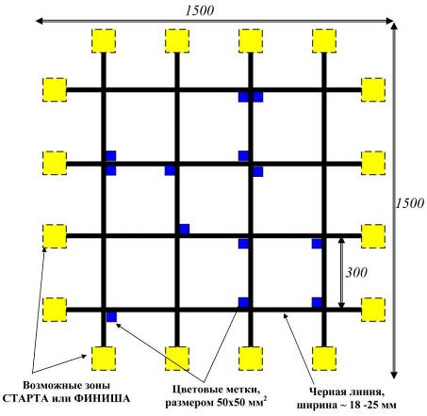

Тема 4. «Бег». Соревнования.
Условия состязания
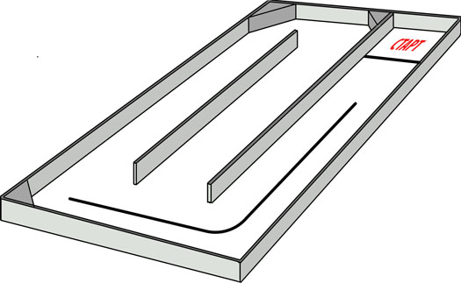
Робот занимает зону старта. После команды судьи робот должен проехать по полю, так как это показано на рисунке.
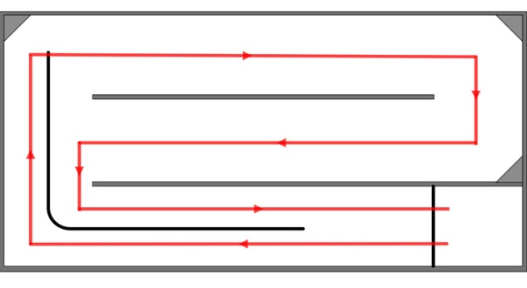
Во время старта робот целиком должен находиться в зоне старта.
Финиш будет фиксироваться в тот момент, когда хотя бы одна часть робота окажется над черной линией старта.
Во время проведения попытки операторы команд не должны касаться роботов.

Тема 5. Проект «Триатлон». Соревнования.
Условия состязания

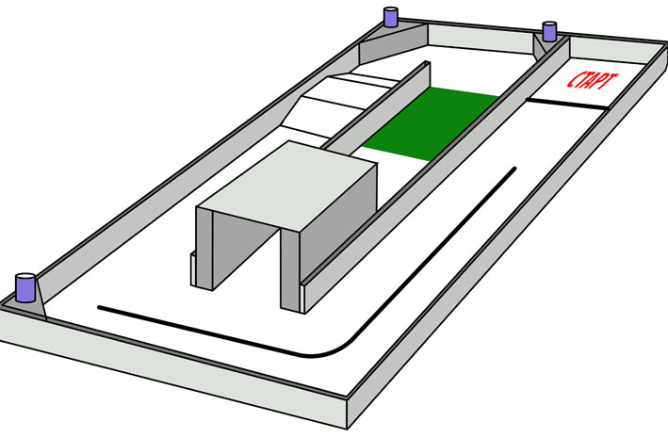
Робот занимает зону старта. После команды судьи робот должен проехать по полю, так как это показано на рисунке.
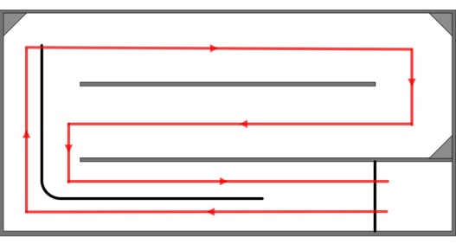
Во время своего движения робот должен сбить 3 банки расположенные на углах-скосах.
Банка считается сбитой, если она полностью покинет верхнюю поверхность угла-скоса.
Во время старта робот целиком должен находиться в зоне старта.
Финиш будет фиксироваться в тот момент, когда хотя бы одна часть робота окажется над черной линией старта.
Во время проведения попытки операторы команд не должны касаться роботов.
Правила отбора победителя
Длительность каждого раунда 2 минуты.
Подсчет очков:
За прохождение каждого поворота (всего 6 поворотов) начисляется 10 очков.
За прохождения каждого препятствия (всего 3 препятствия) начисляется 10 очков.
За каждую сбитую банку (всего 3 банки) начисляется 10 очков.
За достижение роботом зоны старта в конце дистанции начисляется 10 очков.
Если робот проходит всю дистанцию, начисляется количество очков
= 120 (секунд) минус время, потраченное на прохождение дистанции (в секундах). Если робот не достиг зоны финиша/старта, эти очки не засчитываются.
Количество очков, полученное роботом в двух попытках, суммируется.
Призеры определяются по максимальной сумме очков среди полученных всеми командами.

Тема 6. Проект «Триатлон 2». Соревнования.

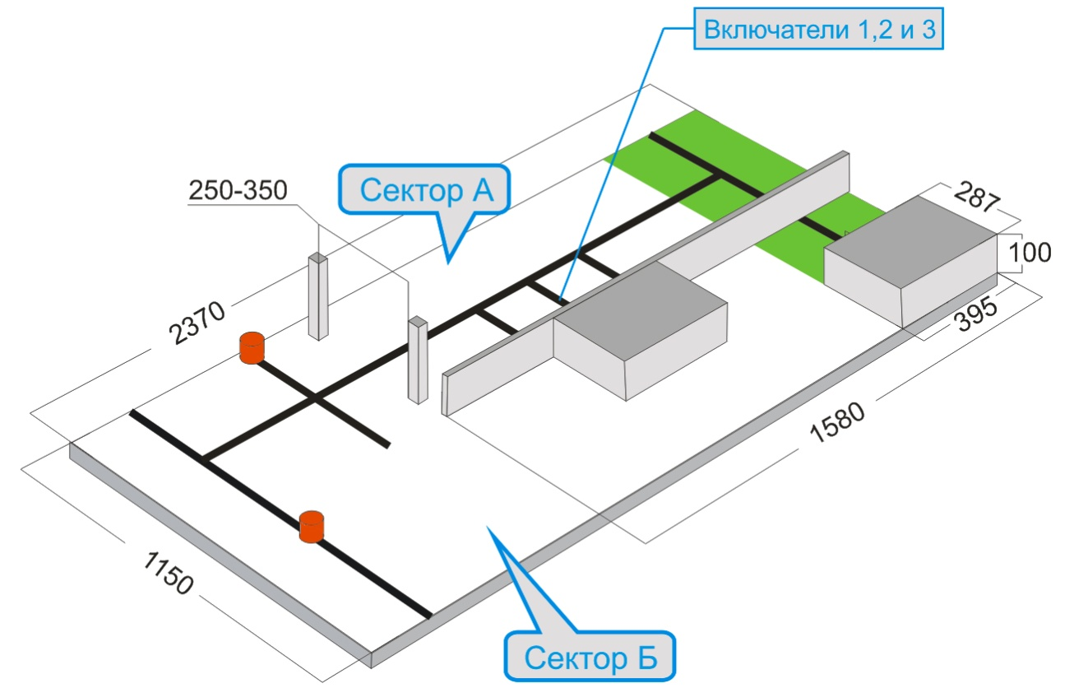
Робот двигаясь из зеленой области сектора А должен выполнить следующие задания:«включить» определенные включатели (уронить или сдвинуть большую часть из обозначенной зоны на которой стоит включатель); попасть в сектор Б проехав через ворота не коснувшись штанг (флагов);сбить банку №1 (уронить или сдвинуть большую часть банки из обозначенной зоны на которой стоит банка); захватить банку №2 и объехав коробки переместить ее в зеленую область сектора Б.
Время для выполнения заезда составляет 2 минуты, сигналом для начала отсчета времени является сигнал свистка судьи. Во время старта робот целиком должен находиться в зеленой области сектора А. Во время попытки робот может менять свои размеры, но исключительно без вмешательства человека. Двигаться по черной линии необязательно.
Какие из включателей нужно будет «включить» будет объявлено в день состязаний до времени сборки (например «1 и 3», «2 и 3», «все» и т.п.). Финиш будет фиксироваться когда робот любой своей частью коснется зеленой области в секторе Б.
Тема 7. Проект «Траектория». Соревнования.
Робот идет по траектории с несколькими препятствиями и приносит шары в базовый лагерь.
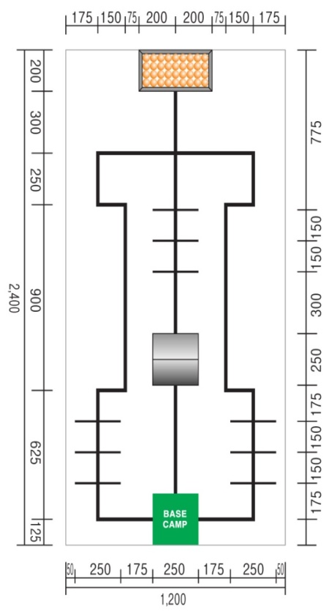

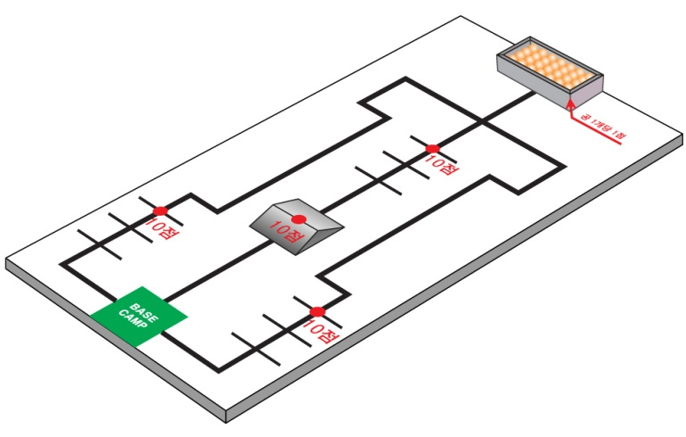

Поле: В правилах будут изменения. Ошибка изготовления поля ±50mm
Шарики это красно-желтые шарики для пиг-понга. Число шариков равняется 100 штук.
Стен по границам нет.
Время для выполнения миссии составляет 2 минуты, сигналом для начала отсчета времени будет являться сигнал свистка судьи.
Робот должен начать движение из области старта. До сигнала судьи все части робота должны находиться в области старта.
При движении по траектории, когда оба колеса робота съедут с курса соревнование, будет закончено. Робот получит очки заработанные роботом до момента потери курса
При возвращении Робот должен выбрать путь отличный от того с которого начинал (Другими словами, если Робот стартует по линии А, то при возвращении в базовый лагерь должен выбрать линию B или С)
Робот должен покинуть базовый лагерь, выполнить задание и затем вернутся обратно в базовый лагерь. Когда любая часть робота окажется в базовом лагере, это будет расценено как возвращение.
После старта, если участник коснется робота покинувшего базовый лагерь без разрешения, участник будет дисквалифицирован.
В случае, если команды получат одинаковое количество очков победитель будет определен по наименьшему времени, которое потребовалось для достижения базового лагеря.
Тема 8. Проект «Транспортировщик». Соревнования.

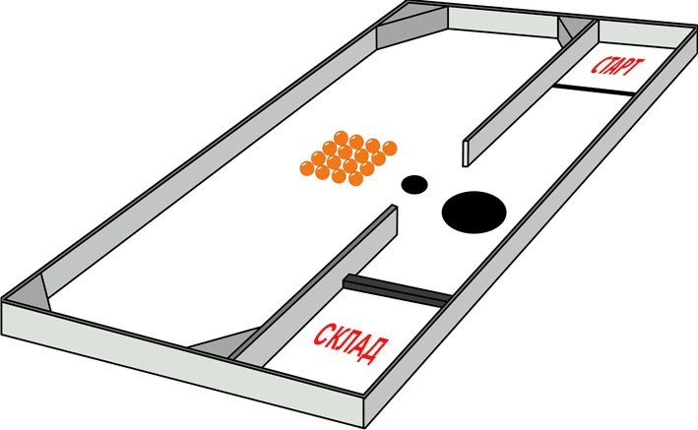
Робот, в течение 2 минут, должен переместить максимальное количество теннисных шариков в зону склада.
Во время старта робот должен целиком находиться в зоне старта.
Окончание раунда будет определяться по истечению 2 минут или если робот не может продолжить раунд.
Во время раунда робот может вернуться в зону старта, где оператор команды может производить с ним любые действия, кроме изменения программы с помощью компьютера.
Робот считается вернувшимся в зону старта, если большая часть робота оказывается в зоне старта.
Вне зоны старта операторы команд не должны касаться роботов.
Тема 9. Создание творческого проекта. Описание и защита модели.
Определение темы проекта, сбор материала для проекта, создание модели и ее программирование. Создание описания проекта и его презентации.

Учебно-тематический план
4 года обучения
№ | Тема | Количество часов
№ | Тема | Всего | Теория | Практика
 | Тема 1. Техника безопасности. Задачи работы кружка. Постановка целей на четвертый год обучения. | 2 | 2 | -
 | Тема 2. Проект «Лабиринт» Соревнования | 16 | 2 | 14
 | Тема 3. Проект «Лестница». Соревнования. | 16 | 2 | 14
 | Тема 4. Проект «Сортировщик». Соревнования. | 16 | 2 | 14
 | Тема 5. Тема 9. Проект «Альпинизм». Соревнования | 16 | 2 | 14
 | Тема 6. Автономный футбол роботов. Соревнования | 20 | 2 | 18
 | Тема 7. Проведение исследований с помощью EV3 и набора датчиков, используя модуль для исследований. Создание исследовательского проекта | 16 | 2 | 14
 | Тема 8. Знакомство с перспективами развития робототехники. Обзор сред для программирования роботов, созданных на основе EV3. Их анализ и сравнение, выбор оптимальной среды для программирования роботов | 10 | 2 | 8
 | Тема 9. Создание творческого проекта | 16 | 2 | 14
 | Индивидуальная работа с учащимися. Подготовка к муниципальным, региональным соревнованиям. | 16 | 4 | 12
 | Итого: | 144 | 22 | 122

Содержание программы
4 года обучения
Тема 1. Техника безопасности. Задачи работы кружка. Постановка целей на четвертый год обучения.
Повторение правил техники безопасности. Постановка целей и задач на четвертый год обучения. Знакомство с новинками робототехники.
Тема 2. Проект «Лабиринт» Соревнования
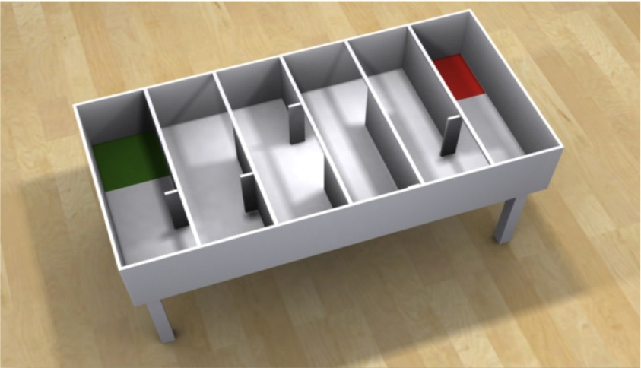
1.1. Двигаясь по лабиринту робот должен добраться от старта до финиша, собрав по пути все теннисные шарики.
1.2. Конфигурация лабиринта меняется перед каждой попыткой, после сдачи роботов в инспекционную область.
1.2. В день состязаний, до времени сборки (тренировки), могут быть объявлены дополнительные, новые задания для робота.
1.3. Время для выполнения попытки составляет 2 минуты.
1.4. Во время старта робот должен целиком находиться в зоне старта.
1.5. Попытка считается завершенной, когда робот любой своей частью коснется зоны финиша или по истечении времени попытки, или по решению оператора команды.
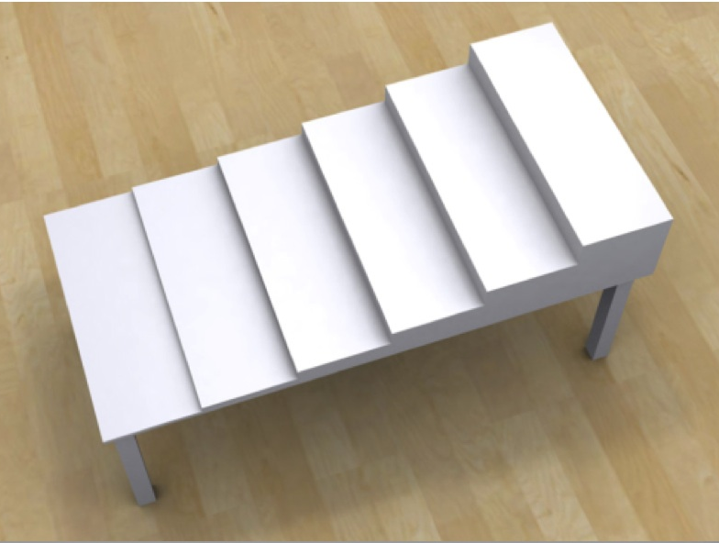
Тема 3. Проект «Лестница» Соревнования
1.1. Двигаясь от основания лестницы робот должен подняться как можно выше и спуститься к основанию.
1.2. Во время движения на корпусе робота находится вареное куриное яйцо, которое должно остаться целым.
1.3. Яйцо находится в специальной "корзине" собранной из ЛЕГО-балок: 12 балок 1х8 + 2 балки 1x6. См. рисунок. Возможно использование других балок при неизменном внутреннем объеме корзины.
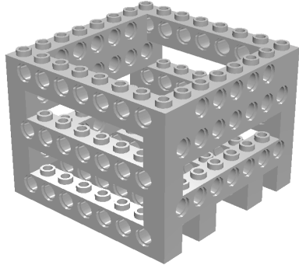
1.4. Корзина крепится к корпусу робота и являться его частью. Внутренний объем корзины должен остаться неизменным (как на рисунке). Яйцо, помещенное в корзину, не должно касаться никаких других частей робота, кроме тех, из которых сделана корзина.
1.5. Перед стартом оператору команды будет позволено выбрать яйцо и поместить его в корзину, на это отводится не более 20 секунд. Яйца могут незначительно отличаться друг от друга. Масса одного яйца примерно 60 грамм.

1.6. Робот может начать движение без яйца, в этом случае он может не иметь корзины и он заработает меньше очков.
1.7. Во время старта робот должен находиться на основании перед первой ступенькой и не касаться ее никакой частью.
1.8. Ступенька считается преодоленной, если робот оказался на ней всеми колесами и другими соприкасающимися с "землей" частями.
1.9. Робот может начать спуск к основанию на любой ступеньке (не обязательно на пятой).
1.10. Робот может подниматься и спускаться по любой части лестницы. Двигаться по черной линии не обязательно.
1.11. Разворачиваться на последней ступеньке необязательно.
1.12 Перед стартом максимальный размер робота с корзиной, но без яйца, равен 250х250х250 мм.
1.13. Попытка считается завершенной, когда спускаясь робот целиком окажется на основании перед первой ступенькой или по истечении времени попытки, или при падении с лестницы, или по решению оператора команды.
Тема 4. Проект «Сортировщик» Соревнования
1.1. Начав движение из базового лагеря, робот должен переместить маленькие и большие кубики трех цветов со "Свалки" в соответствующие "Сортировочные области".
1.2. В день состязаний, до времени сборки (тренировки), будет объявлено, какие кубики и в какие сортировочные области необходимо переместить. Это будет сделано размещением специальных сортировочных карточек в случайно выбранные сортировочные области.
1.3. Кубик считается перемещенным, если он полностью оказался в сортировочной области.
1.4. Двигаться по черной линии не обязательно.
1.5. В день состязаний, до времени сборки (тренировки), могут быть объявлены дополнительные, новые задания для робота.
1.6. Максимальное время для выполнения каждой попытки составляет 2 минуты.
1.7. Во время старта робот должен целиком находиться в зоне базового лагеря.
1.8. Попытка считается завершенной, когда робот развезет все кубики по сортировочным областям и вернется (коснется любой частью) в базовый лагерь или по истечении времени попытки, или по решению оператора команды.
Тема 5. Проект «Альпинизм». Соревнования
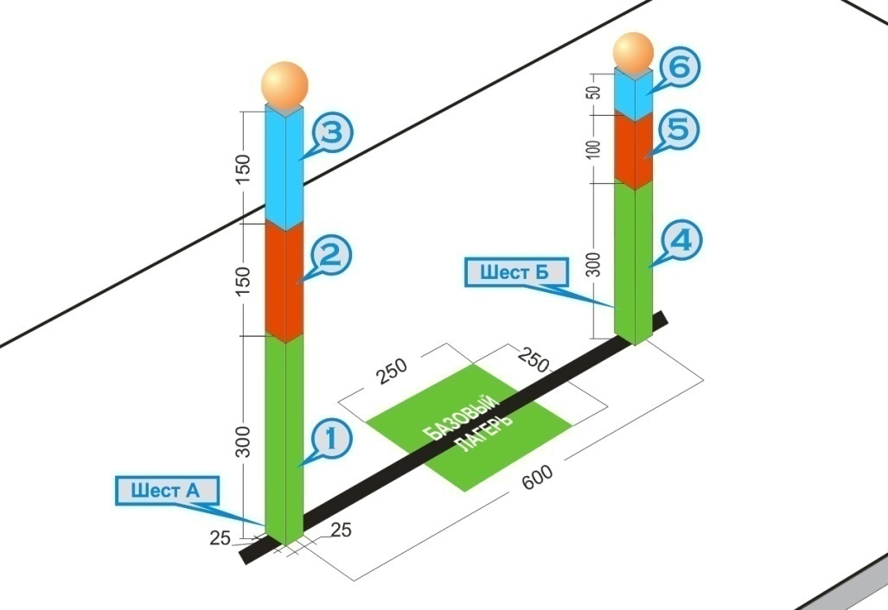

Двигаясь из базового лагеря (или от основания шеста) робот самостоятельно (или с определенной правилами помощью операторов) должен переместить шарики в базовый лагерь (или к основанию шеста).
Во время попытки размеры робота должны оставаться в пределах 250х250х250 мм.
Максимально время для выполнения каждой попытки составляет 3 минуты, вне зависимости от метода и последовательности прохождения заданий, и включает в себя время необходимое операторам для закрепления и снятия роботов с шестов. Сигналом для начала отсчета времени является сигнал свистка судьи.
Каждая попытка делится на следующие задания:
Робот должен...
Задания А |  | Очки | Задания Б |  | Очки
А1 | двигаясь из базового лагеря самостоятельно закрепится в основании шеста А | 30 | Б1 | двигаясь из базового лагеря самостоятельно закрепится в основании шеста Б | 30
А2 | подняться к зоне 2 шеста А. | 25 | Б2 | подняться к зоне 5 шеста Б. | 25
А3 | подняться к зоне 3 шеста А. | 40 | Б3 | подняться к зоне 6 шеста Б. | 30
А4 | схватить (или сбить) шарик с вершины шеста А. | 40 | Б4 | схватить (или сбить) шарик с вершины шеста Б. | 30
А5 | вернутся к основанию шеста А коснувшись любой частью основания поля. | 20 | Б5 | вернутся к основанию шеста Б коснувшись любой частью основания поля. | 20
А6 | вернуться к основанию шеста А вместе с шариком. | 50 | Б6 | вернуться к основанию шеста Б вместе с шариком. | 40
А7 | самостоятельно открепившись от шеста вернуться в базовый лагерь. | 30 | Б7 | самостоятельно открепившись от шеста вернуться в базовый лагерь. | 30
Задaния А1, Б1, А7, Б7 можно не выполнять. Операторы имеют право собственноручно закрепить робота в основании шеста, и открепить его от одного шеста и закрепить на другом, а также запустить другую программу.
Какой шест будет выбран для восхождения первым команды выбирают сами.
Если при выполнении задания А1 (или Б1) робот не сможет самодеятельно закрепится на шесте, участники имеют право в любой момент закрепить робота в зоне 1 (или 4) собственноручно. Очки за задания А1 (или Б1) в таком случае начислены не будут.
При закреплении робота в зоне 1 (или 4) перед запуском робота на подъем какая нибудь часть робота должна обязательно касаться основания поля.
Если во время движения по шесту робот не может вернуться к основанию поля, операторы имеют право снять робота и закрепить его для выполнения заданий на следующем шесте или запустить робота к следующему шесту из базового лагеря.
Команды могут выбрать каким образом роботы будут выполняться задания А и Б в каждой из попыток:
Пример 1: В первой попытке первым выбирается шест А, робот закрепляется в основании шеста операторами, поднимается захватывает шарик и самостоятельно возвращается в базовый лагерь, где оператор запускает робота к шесту Б из базового лагеря, робот поднимается по шесту Б, пытается захватить шарик, но роняет его, удачно спускается, но не может открепиться от шеста и вернуться. А во второй попытке первым выбирается шест Б, робот сразу запускается из базового лагеря, и выполняет все остальные задания успешно, но между восхождениями в зоне базового лагеря операторы запускают другую программу.
Пример 2: В обоих попытках первым выбирается шест Б, робот крепится в основании операторами, робот поднимается до вершины сбивает (не захватывает) шарик и спускается к основанию, где операторы снимают его самостоятельно и закрепляют на шесте А, робот также поднимается, сбивает шарик и спускается к основанию.
Пример 3: В обоих попытках первым выбирается шест А, робот запускается из базового лагеря, поднимается по шесту захватывает шарик возвращается в базовый лагерь, без участия оператора пересекает базовый лагерь закрепляется на шесте Б, поднимается забирает шарик и возвращается в базовый лагерь.
Во всех примерах максимальное время на попытку равняется 3 минутам.
Если робот начинает двигаться из базового лагеря, то он должен целиком находиться в зоне базового лагеря.
Когда любая часть робота окажется в базовом лагере, это будет расценено как достижение базового лагеря.
Тема 6. Автономный футбол роботов. Соревнования
Правила автономного футбола роботов. Использование дополнительных датчиков (датчик компас, датчик инфракрасного излучения, инфракрасного мяча) для футбола роботов. Конструирование роботов футболистов (нападающего и вратаря). Составление программ для соревнования футбол.
Соревнования.
Тема 7. Проведение исследований с помощью EV3 и набора используя модуль для исследований. Создание исследовательского проекта
Знакомство с модулем для записи и анализа показаний датчиков для проведения предметных и межпредметных экспериментов, а также для разработки исследовательских проектов учащихся. Составление программ для проведения экспериментов и анализа полученных данных. Продумывание тем для эксперимента. Создание исследовательского проекта.
Тема 8. Знакомство с перспективами развития робототехники. Обзор сред для программирования роботов, созданных на основе EV3. Их анализ и сравнение, выбор оптимальной среды для программирования роботов.
Знакомство с перспективами развития образовательной робототехники. Обзор соревнований нового типа. Обзор новых конструкторов и возможности их применения. Обзор других сред программирования блока EV3. Сравнение их возможностей. Составление простых программ в разных средах и сравнения выполнения программы в EV3.
Тема 9. Создание творческого проекта. Описание и защита модели.
Определение темы проекта, сбор материала для проекта, создание модели и ее программирование. Создание описания проекта и его презентации.

Диагностика результативности по программе

Для выявления результативности работы можно применять следующие формы деятельности:
- наблюдение в ходе обучения с фиксацией результата;
- проведение контрольных срезов знаний;
- анализ, обобщение и обсуждение результатов обучения;
- проведение открытых занятий с их последующим обсуждением;
- участие в проектной деятельности школы, города;
- участие в соревнованиях муниципального, зонального и регионального уровней;
- оценка выполненных практических работ, проектов.

Методическое обеспечение программы
1 год обучения
Кол-во часов | Дата | Название темы | Содержание | ЗУНы | Формы и методы работы | Контроль
2 |  | Техника безопасности при работе. Знакомство с конструктором LEGO Mindstorms EV3, его возможностями. | Введение. Цели и задачи работы кружка. Правила поведения в кабинете ИВТ. Правила работы и меры безопасности при работе с конструктором Lego Mindstorms EV3. Название основных деталей. Сравнение конструкторов EV3 и RCX. | Учащиеся должны знать: Правила поведения в кабинете ИВТ, правила работы с EV3.Детали конструктора, назначение кнопок EV3, значения индикаторов дисплея, назначение портов входа и выхода.Уметь: включать микропроцессор, передвигаться по меню. | Лекция
8 |  | Простые соединения в LEGO Mindstorms EV3, их отличительные особенности. Сборка простых моделей. | Правила и различные варианты скрепления деталей. Прочность конструкции. Различные передачи с использованием сервомоторов EV3. Особенности конструирования с помощью конструктора EV3. | Знать: элементы и правила скрепления деталей EV3, различия гладкого и кнопочного конструирования, приемы усиления прочности конструкции, основные передачи  Уметь: конструировать простейшие модели. | Лекция, практическая работа. | Практическая работа №1 «Конструируем модель автомобиля».
4 |  | Возможности 3D конструирования в среде Lego Digital Designer | Знакомство с 3D моделированием. Интерфейс программы Lego Digital Designer, основные возможности программы по созданию 3D моделей. Возможность создания пошаговой инструкции к моделям. | Знать интерфейс и основные возможности конструирова-ния программы Lego Digital Designer. Уметь создавать объемные 3D модели. | Лекция, практическая работа. | Практическая работа №2 «Создание 3D модели в Lego Digital Designer»
4 |  | Архитектура EV3. | Знакомство с блоком программирования EV3, кнопки запуска программы, включения, выключения микропроцессора, выбора программы. Порты входа и выхода. Клеммы и контакты, жидкокристаллический дисплей, индикаторы выполнения программы, программы, порта. Рассмотрение его меню и основных команд. Рассмотрение часто встречающиеся проблем при работе с EV3 и способы их устранения. Программирование базовой модели, используя встроенный в EV3 редактор программ. | Знать основные элементы блока EV3. Уметь работать с блоком, ориентироваться в меню, программировать с блока. | Лекция, практическая работа. | Практическая работа №3 «Построение первой базовой модели».  Практическая работа №4 «Создание простых программ с помощью блока EV3».
4 |  | Датчики EV3. Возможности их использования. | Знакомство с датчиками, используемыми в EV3, рассмотрение их конструкции, параметров и применения. Составление простых программ с использованием датчиков, используя встроенный в EV3 редактор. | Знать назначение датчиков, порты их подключения. Уметь тестировать датчики с помощью меню EV3, проводить калибровку, составлять программы. | Лекция, практическая работа. | Практическая работа №5 «Создание программы, использующей датчики».
4 |  | Знакомство с интерфейсом программы LEGO Mindstorms. Изучение основной палитры. Составление простых | Знакомство с интерфейсом программы LEGO Mindstorms EV3, командным меню и инструментами программы. Изучение способов создания (направляющие, начало и конец программы), сохранения программ. Получение общего представления о принципах программировании роботов на языке EV3-G, о программных | Знать интерфейс программы LEGO Mindstorms EV3, команды меню и инструменты программы, программные блоки основной палитры.  Уметь составлять программы с использованием основной палитры. Передавать | Лекция, практическая работа. | Практическая работа №6 «Составление простых программ, с использованием основной палитры». использованием полной палитры.  Практическая работа №8. Составление
 |  | программ. | блоках, из которых строятся программы графической среды Mindstorms Edu EV3. Изучение блоков, входящих в основную палитру команд. Изучение способов передачи файла в EV3. | программу в блок EV3. |  | программ для вывода графики на дисплей EV3 и ее анимирования.  Соревнования «Лабиринт»
8 |  | Составление простых программ. Использование дисплея EV3 для вывода на экран графики и текста. | Рассмотрение встроенного в программу инструктора по созданию и программированию роботов. Изучение блоков, входящих в полную палитру команд. Знакомство с принципом работы и свойствами блока вывода графики и теста на экран EV3. Составление программы, которая выводит на экран картинку или текст. Использование в программах блока записи/воспроизведения и обмен записанной информацией. Изучение возможности робота выбираться из лабиринт по памяти. | Знать как воспользоваться помощником по программированию и конструированию.  Уметь составлять программы с использованием блоков звук, экран, воспроизведение/запись. | Лекция, практическая работа. | Практическая работа № 7. Составление программ с
8 |  | Изучение различных движений робота. | Знакомство с блоком движения, его параметрами, способами ускорения и торможения движения. Исследование параметров поворота для программирования различных видов поворота (плавный поворот, поворот на месте). Движение по кривой, по сторонам многоугольника. | Знать блок движение и его параметры.  Уметь подбирать различные параметры движения для робота. | Практическая исследовательская работа | Практическая работа № 9 «Составление программ для различных движений робота».
4 |  | Проект. Этапы создания проекта. | Изучение основ проектирования. Знакомство с понятием проект, целями, | Знать основные этапы проектирования, основные | Лекция
 |  | Оформление проекта. | задачами, актуальностью проекта, основными этапами его создания. Научить учащихся оформлять проектную папку. | элементы описания проекта.  Уметь ставить цели, задачи проекта, определять его актуальность и составлять его описание.
8 |  | Проект «Чертежник». | Собрать робота и научить его рисовать различные геометрические фигуры (круг, квадрат, пятиугольник и т. д.). | Знать основные методы создания проекта.  Уметь конструировать простейшие модели и создавать программы к ним. | Практическая работа. Фестиваль рисующих роботов. | Практическая работа №10 «Создание и программирование модели машины, умеющей рисовать различные узоры».
8 |  | Проект «Танцующий робот». | Создание машины, исполняющей танец, который основан на сложных, запрограммированных движениях (повороты, вперед и назад, различная скорость), использование ламп, либо же все танцевальные моменты могут основываться лишь на оригинальной конструкции. | Знать основные методы создания проекта.  Уметь конструировать простейшие модели и создавать программы к ним. | Практическая работа. Фестиваль танцующих роботов. | Практическая работа № 11 «Создание танцующего робота» Представление, описание и защита созданной модели.
12 |  | Использование зубчатой передачи. Соревнования «Бег на время», «Сумо». | Закрепление понятия зубчатая передача, исследование зубчатой передачи для увеличения скорости и мощности автомобиля. | Знать понятия повышающая и понижающая передача, передаточное число.  Уметь конструировать машины с использованием зубчатых передач. | Практическая работа, соревнование | Практическая работа №12 «Соревнования «Бег на время»  Практическая работа №13 «Создание машины для соревнования «Сумо»
12 |  | Использование датчика касания. Поворот, парковка в гараж, | Датчик касания. Блоки датчика касания, их параметры. Возможности датчика касания. Обнаружение препятствия с помощью датчика | Знать датчик касания. Блоки датчика касания, их параметры. Возможности датчика касания. | Лекция. Практическая работа. | Практическая работа № 14 «Создание машины с датчиком касания на переднем
 |  | движение в лабиринте. | касания, использование двух датчиков касания. | Уметь составлять различные программы с использованием датчика. |  | бампере».  Практическая работа №15 « Создание машины с двумя датчиками касания».  Соревнования «Лабиринт».
12 |  | Использование датчика освещенности. Соревнования «Траектория», «Кегельринг». | Знакомство с датчиком освещенности. Показания датчика освещенности на разных поверхностях. Калибровка датчика освещенности. Блоки, связанные с датчиком освещенности, их параметры. Обнаружение черной линии, движение по черной линии, нахождение определенной по счету черной или белой линии | Знать датчик освещенности. Блоки датчика освещенности, их параметры. Возможности датчика.  Уметь составлять различные программы с использованием датчика. | Лекция. Практическая работа. Соревнования . | Практическая работа № 16 «Создание машины, которая отслеживает край стола».  Практическая работа №17 «Создание и программирование модели машины, двигающейся по черной линии».  Соревнование «Траектория». Соревнование «Кегельринг».
6 |  | Использование датчика звука. Выполнение движения по звуковому сигналу. | Знакомства с датчиком звука, блоками его программирования. Управление роботом с помощью датчика звука. | Знать датчик звука. Блоки датчика звука, их параметры. Возможности датчика.  Уметь составлять различные программы с использованием датчика. | Лекция. Практическая работа. | Практическая работа №18 «Создание робота, который будет двигаться после громкого хлопка»  Практическая работа №19 «Создание робота с датчиком звука, для
 |  |  |  |  |  | управления скоростью движения (чем громче, тем быстрее)».
12 |  | Использование датчика ультразвука. Соревнование «Лабиринт». | Знакомство с датчиком ультразвука, блоками его программирования. Изучение способности робота ориентироваться в пространстве, определяя расстояния до препятствий с помощью датчика ультразвука. | Знать датчик расстояния. Блоки датчика, их параметры. Возможности датчика.  Уметь составлять различные программы с использованием датчика. |  | Практическая работа №20 « Создание машины, объезжающей различные препятствия».  Практическая работа №21 «Создание машины с датчиком касания на переднем бампере и датчиком ультразвука на заднем».  Соревнования «Лабиринт».
8 |  | Составление программ использованием комбинации из двух, трех, датчиков. | Конструирование робота, использующего несколько различных датчиков. Составление программ для него. Использование различных комбинаций из датчиков | Уметь конструировать робота с использованием нескольких датчиков, составлять программы для роботов. |  | Практическая работа составление программ с использованием нескольких датчиков
20 |  | Индивидуальная работа с учащимися. Резерв. | Индивидуальные занятия с учащимися по закреплению полученных навыков конструирования и программирования. Оказание помощи при подготовке к соревнованиям различного уровня. |  |  | Индивидуальная работа.
144 | Итого за год

2 год обучения

Кол-во часов | Дата | Название темы | Содержание | ЗУНы | Формы и методы работы | Контроль
2 |  | Техника безопасности при работе. Цели работы кружка на второй год обучения. Знакомство с новинками робототехники. | Введение. Цели и задачи работы кружка. Правила поведения в кабинете ИВТ. Правила работы с конструктором Lego. Повторение основных деталей конструктора Lego. Поиск в Интернете материалов региональных и международных соревнований. Просмотр материалов. | Знать основные детали конструктора и приемы конструирования.  Уметь находить в Интернете необходимую информацию | Лекция. Дидактические игры. | Наблюдение
12 |  | Повторение основ конструирования и программирова-ния EV3.Создание и программирова-ние творческой модели робота. | Повторение названия основных деталей, основных способов крепления деталей, основных приемов конструирования. | Знать основные детали конструктора и приемы конструирования.  Уметь применять их при конструировании по образцу и при создании собственной модели. | Повторение пройденного практическая работа. | Практическая работа №1 «Создание творческой модели робота».
12 |  | Воспроизведение роботом звуков. Проект «Робот информатор» | Программный блок звук, принципы его работы и свойства. Создание своих собственных звуков и обмен ими. Загрузка звуковых файлов с помощью звукового редактора. Создание проекта «Робот информатор». | Знать основные возможности использования блока звук в программе. Звуковые редакто-ры для записи собственных звуков.Уметь записывать звки, загружать их в программу Legо Mindstorms и исполь-зовать в других программах. | Лекция. Практическая работа. | Практическая работа №1 «Запрограммировать и сыграть на EV3 какую-нибудь мелодию» Практическая работа №2 «Создание робота информатора»
12 |  | Основы конструирования шагающих роботов. Проект «Шагающий робот». | Знакомство с шагающими роботами. Разные виды и особенности конструирования шагающих роботов. | Знать основные принципы конструирования шагающих роботов. Уметь конструировать шагающих роботов по схеме и создавать творческие модели. | Лекция, практическая работа. | Практическая работа №3 «Создание шагающего робота»
8 |  | Использование датчика цвета для распознавания роботом различных цветов. | Знакомство с датчиком цвета и его возможностями. Применение датчика для распознавания основных цветов лего (желтый, красный, зеленый, синий). Составление программ с использованием датчика цвета. Создание робота сортировщика по цветам. | Знать датчик цвета. Блоки датчика, их параметры. Возможности датчика. Отли-чие от датчика освещенности  Уметь калибровать датчик. составлять различные программы с использованием датчика. |  | Практическая работа №4 «Создание робота сортировщика»
12 |  | Различное управление роботом через Bluetooth Связь двух EV3 | Включение и настройка Bluetooth. Управление роботом через ноутбук, телефон. Связь двух EV3. Составление программ с использованием блоков отправки и приемки сообщения. Создание программ для пульта управления и машинки Создание управляемой машины. Соревнования «Управляемый футбол» | Знать возможности связи через Bluetooth двух блоков, блока и компьютера. Основные блоки отправки и получения сообщения. Уметь устанавливать соединение двух блоков, блоков и компьютера. Создавать программы с использованием блоков сообщений. | Соревнования, практическая работа, лекция. | Практическая работа №5 «Создание машинки с пультом управления»  Соревнование «Управляемый футбол»
16 |  | Программирова-ние с использова-нием блока дан-ных (математика, случайное значе-ние, переменная). | Знакомство с блоками: случайное число, математики переменной. Составление программ с их использованием | Знать основные блоки палитры дополнений: математика, сравнение, случайное число, переменная и др. Уметь использовать их при составлении программ. | Лекция, практическая работа. | Практическая работа №3 «Написание программы с использованием дополнительных блоков».
16 |  | Решение стандартных задач для движения робота. Создание подпрограмм с использованием палитры «Мой блок» | Знакомство со стандартными задачами роботов: движение по линии, движение вдоль стенки. Нахождение и счет предметов, перекрестков. Использование часто повторяющихся последовательностей команд, оформленных в виде подпрограмм: мой блок. Создание собственных блоков. Сохранение блоков и обмен блоками. Создание программ с использованием собственных блоков. | Знать основные задачи управления роботом.  Уметь составлять программы для них. | Лекция. Практическая работа. Соревнование. | Практическая работа №7 «Написание программ для стандартных задач»
8 |  | Знакомство с дополнительными датчиками. Составление программ для этих датчиков. | Знакомство с дополнительными датчиками различных фирм, примерами их использования в соревнованиях и творческих проектах. Установка дополнительных блоков в программу Lego Mindstorms. Составление программ с использованием дополнительных датчиков. | Знать дополнительные датчики, которые можно использовать с данным контроллером, их возможности, способы установки блоков в программу Legо Mindstorms. Уметь составлять простейшие программы с использованием датчиков. | Лекция, самостоятельная работа в Интернете, практическая работа | Практическая работа №8 «написание программ с использованием дополнительных датчиков»
14 |  | Создание группового творческого проекта «Парк развлечений». | Создание группового учебного проекта «Парк развлечений», состоящего из нескольких моделей. Отработка навыка создания группового творческого проекта. Создание моделей, ее описание и защита. | Знать основные методы и приемы создания группового творческого проекта.  Уметь создавать и защищать творческий проект. | Мозговой штурм. Коллективная практическая работа. | Практическая работа
16 |  | Создание творческого проекта на свободную тему. | Определение темы проекта, сбор материала для проекта, создание модели и ее программирование. Создание описания проекта и его презентации. |  | Мозговой штурм. Коллективная практическая работа. | Самостоятельная практическая работа.
16 |  | Индивидуальная работа с учащимися. Подготовка к муниципальным, региональным состязаниям. Резерв. | Индивидуальные занятия с учащимися по закреплению полученных навыков конструирования и программирования. Оказание помощи при подготовке к соревнованиям различного уровняю |  |  | Индивидуальная работа.
144 | Итого за год.

3 год обучения

Кол-во часов | Дата | Название темы | Содержание | ЗУНы | Формы и методы работы | Контроль
2 |  | Техника безопасности. Задачи работы кружка. | Повторение правил техники безопасности. Постановка целей на третий год обучения. Знакомство с материалами региональных и международных соревнований. Знакомство с соревнованиями WRO. Особенности соревнований. Знакомство с материалами соревнований. | Знать основные детали конструктора. Приемы конструирования.  Уметь работать с информацией в Интернете. | Лекция, самостоятельная практическая работа.
14 |  | Проект «Гонка роботов». Соревнования. | Знакомство с правилами состязания «Гонка роботов». Конструирование робота. Составление программы для робота с подсчетом черных линий. | Знать основные приемы конструирования и программирования роботов, калибровки датчиков на поле.  Уметь анализировать правила соревнований и определять количество и набор датчиков и моторов, необходимых для успешного прохождения роботом трассы. Создавать и отлаживать программу для состязаний. Находить информацию в интернете. | Практическая работа, индивидуальная работа с учащимися. Мозговой штурм, групповая практическая работа. | Соревнования.
14 |  | «Траектория» «Перекрестки». Соревнования. | Знакомство с правилами состязания «Траектория. Перекрестки» Конструирование робота. Составление программы для робота с использованием движения по линии и распознавания цветов. |  |  | Соревнования.
14 |  | Проект «Бег» Соревнования. | Знакомство с правилами состязания «Бег» Конструирование робота для движения в лабиринте. Составление программы для робота с использованием датчиков касания и расстояния. |  |  | Соревнования.
14 |  | Проект «Триатлон 1». Соревнования. | Знакомство с правилами состязания «Триатлон» Доработка робота с состязания «Бег». Усложнение программы для выполнения дополнительных заданий. |  |  | Соревнования.
16 |  | Проект «Триатлон 2» Соревнования | Знакомство с правилами состязания «Триатлон 2». Конструирование робота и механизма захвата банки. Программирование роботов с использованием подсчета перекрестков. | Знать основные приемы конструирования и программирования роботов, калибровки датчиков на поле.  Уметь анализировать правила соревнований и определять количество и набор датчиков и моторов, необходимых для успешного прохождения роботом трассы. Создавать и отлаживать программу для состязаний. Находить информацию в интернете. | Практическая работа, индивидуальная работа с учащимися. Мозговой штурм, групповая практическая работа. | Соревнования.
16 |  | Проект «Траектория 2». Соревнования. | Знакомство с правилами состязания «Траектория 2». Конструирование робота и механизма захвата шариков. Программирование роботов с использованием подсчета перекрестков. |  |  | Соревнования.
16 |  | Проект «Тран-спортировщик». Соревнования. | Знакомство с правилами состязания «Транспортировщик». Конструирование робота и механизма захвата и перемещения шариков. Программирование роботов с использованием датчика освещенности и расстояния. |  |  | Соревнования.
16 |  | Создание творческого проекта | Определение темы проекта, сбор материала для проекта, создание модели и ее программирование. Создание описания проекта и его презентации | Знать основные методы и приемы создания группового творческого проекта.  Уметь создавать и защищать творческий проект. | Самостоятельная практическая работа. | Соревнования.
22 |  | Индивидуальная работа с учащимися. Подготовка к муниципальным, региональным соревнованиям. | Индивидуальные занятия с учащимися по закреплению полученных навыков конструирования и программирования. Оказание помощи при подготовке к соревнованиям различного уровня |  |  | Индивидуальная работа.
144 | Итого за год

4 год обучения

Кол-во часов | Дата | Название темы | Содержание | ЗУНы | Формы и методы работы | Контроль
2 |  | Техника безопасности. Задачи работы кружка. Постановка целей на четвертый год обучения. | Повторение правил техники безопасности. Постановка целей на четвертый год обучения. Знакомство с материалами региональных и международных соревнований. Знакомство с соревнованиями WRO. Особенности соревнований. Знакомство с материалами соревнований. | Знать основные детали конструктора. Приемы конструирования.  Уметь работать с информацией в Интернете. | Лекция, самостоятельная практическая работа.
16 |  | Проект «Лабиринт» Соревнования | Знакомство с правилами состязания «Лабиринт». Конструирование робота. Составление программы для робота. | Знать основные приемы конструирования и программирования роботов, калибровки датчиков на поле.  Уметь анализировать правила соревнований и определять количество и набор датчиков и моторов, необходимых для успешного прохождения роботом трассы. Создавать и отлаживать программу для состязаний. Находить информацию в интернете. | Практическая работа, индивидуальная работа с учащимися. Мозговой штурм, групповая практическая работа. | Соревнования.
16 |  | Проект «Лестница». Соревнования. | Знакомство с правилами состязания «Лестница» Особенности конструирования робота для подъема и спуска по ступенькам лестницы различной высоты. |  |  | Соревнования.
16 |  | Проект «Сортировщик». Соревнования. | Знакомство с правилами состязания «Сортировщик» Конструирование робота способного брать кубики, определять их цвет и в зависимости от цвета вдвигаться по заданному маршруту. Составление программы для робота с использованием датчиков цвета и света. |  |  | Соревнования.
16 |  | Проект «Альпинизм». Соревнования | Знакомство с правилами состязания «Альпинизм». Особенности конструирования робота двигающегося по горизонтальной поверхности и поднимающегося по столбу. Программирование робота. |  |  | Соревнования.
20 |  | Автономный футбол роботов. Соревнования | Правила автономного футбола роботов. Использование дополнительных датчиков (датчик компас, датчик инфракрасного излучения, инфракрасного мяча) для футбола роботов. Конструирование роботов футболистов (нападающего и вратаря). Составление программ для соревнования футбол. | Знать основные приемы конструирования и программирования роботов, калибровки датчиков на поле.  Уметь анализировать правила соревнований и определять количество и набор датчиков и моторов, необходимых для успешного прохождения роботом трассы. Создавать и отлаживать программу для состязаний. Находить информацию в интернете. | Практическая работа, индивидуальная работа с учащимися. Мозговой штурм, групповая практическая работа. | Соревнования.
16 |  | Проведение исследований с помощью EV3 и набора датчиков, используя модуль для исследований. Создание исследовательского проекта | Знакомство с модулем для записи и анализа показаний датчиков для проведения предметных и межпредметных экспериментов, а также для разработки исследовательских проектов учащихся. Составление программ для проведения экспериментов и анализа полученных данных. Продумывание тем для эксперимента. Создание исследовательского проекта. |  |  | Создание исследовательского проекта
10 |  | Обзор сред для программирования роботов | Знакомство с перспективами развития образовательной робототехники. Обзор соревнований нового типа. Обзор новых конструкторов и возможности их применения. Обзор других сред программирования блока EV3. Сравнение их возможностей. Составление простых программ в разных средах и сравнения выполнения программы в EV3. |  |  | Практическая работа
16 |  | Создание творческого проекта | Определение темы проекта, сбор материала для проекта, создание модели и ее программирование. Создание описания проекта и его презентации | Знать основные методы и приемы создания группового творческого проекта.  Уметь создавать и защищать творческий проект. | Самостоятельная практическая работа. | Соревнования.
16 |  | Индивидуальная работа с учащимися. Подготовка к муниципальным, региональным соревнованиям. | Индивидуальные занятия с учащимися по закреплению полученных навыков конструирования и программирования. Оказание помощи при подготовке к соревнованиям различного уровня |  |  | Индивидуальная работа.
144 | Итого за год

Список литературы
- Блог-сообщество любителей роботов Лего с примерами программ [Электронный ресурс] /http://nnxt.blogspot.ru/2010/11/blog-post_21.html
- Журнал «Компьютерные инструменты в школе», подборка статей за 2010 г. «Основы робототехники на базе конструктора Lego Mindstorms NXT».
- Копосов Д. Г. Первый шаг в робототехнику. Практикум для 5-6 классов\ Д. Г. Копосов. – М.: БИНОМ. Лаборатория знаний, 2012 – 292 с.
- Лабораторные практикумы по программированию [Электронный ресурс] http://www.edu.holit.ua/index.php?option=com_content&view= category&layout=blog&id=72&Itemid=159〈=ru
- Образовательная программа «Введение в конструирование роботов» и графический язык программирования роботов [Электронный ресурс] /http://learning.9151394.ru/course/view.php?id=280#program_blocks
- Овсяницкая Л.Ю. Алгоритмы и программы движения робота LegoMindstorms EV3 по линии. – М.: Издательство «Перо», 2015. – 168 с.
- Овсяницкая Л.Ю. Пропорциональное управление роботом Lego MindstormsEV3 по линии. – М.: Издательство «Перо», 2014г.
- Овсяницкая Л.Ю. Курс программирования робота LEGO Mindstorm EV3. – М.: Издательство «Перо», 2013г.
- Примеры конструкторов и программ к ним [Электронный ресурс] / Режим доступа:http://www.nxtprograms.com/index2.html
- Программы для робота [Электронный ресурс] /http://service.lego.com/en-us/helptopics/?questionid=2655
- Робототехника для детей и родителей. С.А.Филиппов. СПб: Наука, 2010.
- Учебник по программированию роботов (wiki) [Электронный ресурс] / /building-guides/ http://www.legoengineering.com/
Список литературы для детей:
- Журнал «Компьютерные инструменты в школе», подборка статей за 2010 г. «Основы робототехники на базе конструктора Lego Mindstorms NXT».
- Злаказов А.С. «Уроки Лего-конструирования в школе» методическое пособие, под ред. А.С.Злаказов, Г.А.Горшков, С.Г.Шевалдина. Изд.Бином 2011.
- Копосов Д.Г. «Первый шаг в робототехнику», изд. Бином, 2014.
- Робототехника для детей и родителей. С.А.Филиппов. СПб: Наука, 2010.
- Санкт-Петербургские олимпиады по кибернетике М.С.Ананьевский, Г.И.Болтунов, Ю.Е.Зайцев, А.С.Матвеев, А.Л.Фрадков, В.В.Шиегин. Под ред. А.Л.Фрадкова, М.С.Ананьевского. СПб.: Наука, 2006.
- Я, робот. Айзек Азимов. Серия: Библиотека приключений. М: Эксмо, 2002.
- Филиппов С.А. «Робототехника для детей и родителей», изд. «Наука», 2013.
- http://edurobots.ru/
- http://www.mindstorms.su/
- http://www.prorobot.ru/lego.php
- http://www.servodroid.ru/
- educatalog.ru - каталог образовательных сайтов

